一、填空题。
1、手持式编程器可以为PLC编写 指令表 方式的程序。
2、STEP 7 Micro是S7-200 PLC的编程软件，使用该软件的微机 可以 （可以，不可以）直接与PLC通讯， 能 （能，不能）进行PLC运行状态的在线监视。
3、定时器和记数器除了当前值以外，还有一位状态位，状态位在当前值 大于等于 预置值时为ON。
4、PLC需要通过__PC/PPI___________电缆与微机连接。
5、M71(SM0.1)_ 是初始化脉冲，仅在_PLC由STOP_变为RUN _时接通一个扫描周期。
6、选择PLC型号时，需要估算 输入输出点数 ，并据此估算出程序的存储容量，是系统设计的最重要环节。
7、PLC一般 能 （能，不能）为外部传感器提供24V直流电源。
8、VD200是S7-200 PLC的 变量存储器 ，其长度是 32位 。
9、被置位的点一旦置位后，在执行 复位 指令前不会变为OFF，具有锁存功能。
10、JMP跳转指令 不能 （能，不能）在主程序、子程序和中断程序之间相互跳转。

二、指出下列电路有何错误？应如何改进？（画图说明）
1．
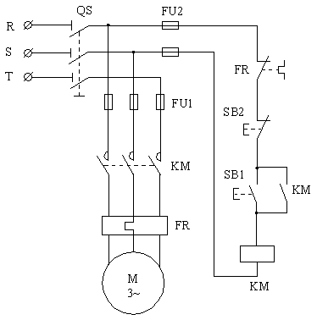

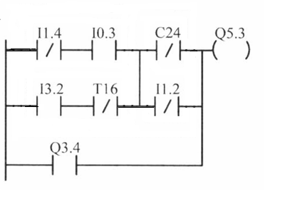
三、画出梯形图

四、简答题
简述PLC扫描的工作过程？
CPU连续执行用户任务的循环序列称为扫描。
一个机器扫描周期（用户程序运行一次），分为读输入（输入采样），执行程序，处理通讯请求，执行CPU自诊断，写输出（输出刷新）等五个阶段，CPU周而复始地循环扫描工作。也可以把扫描周期简化为读输入、执行用户程序和写输出三个阶段。
五、设计控制一台电动机正反转的电气控制电路。

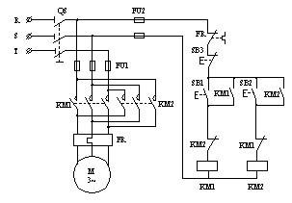
要求：1．有启动和停止及点动按钮；2．有短路和过载保护。 请画出主电路和控制电路。

六、试用PLC来实现第五题的控制。要求1。画出I/O分配图；2。画出梯形
图或写出语句表。
